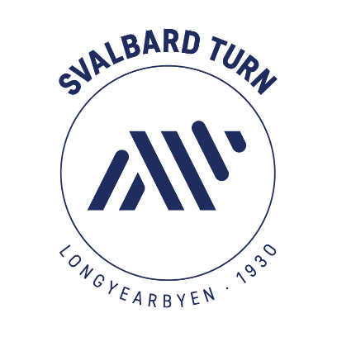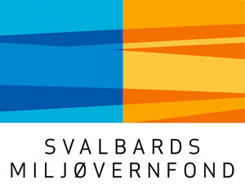

Svalbard Turn, prosjekt Aktiv i friluft

Sluttrapport SMF prosjekt nr. 15/125

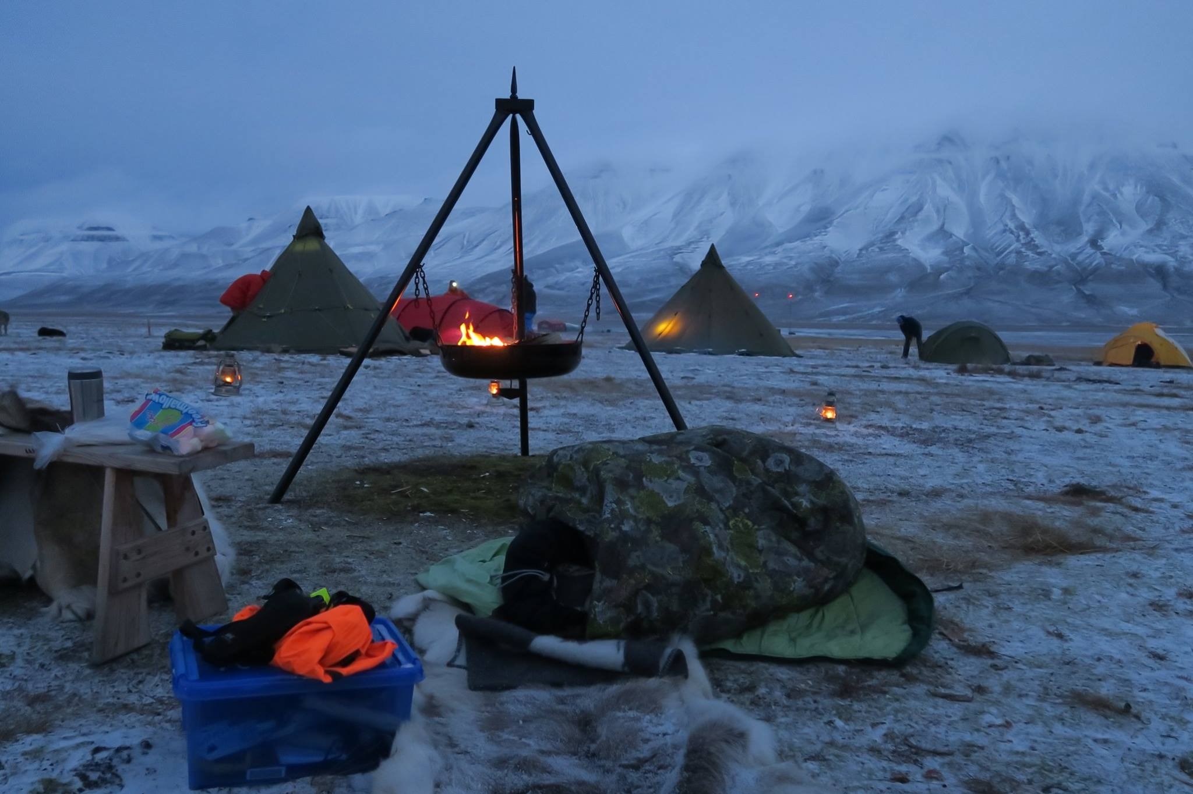
Natt i naturen 5. - 6. november 2016, Adventdalen. Lille Abel (9 mnd) tar en liten formiddagslur, godt innhyllet i sovepose og jervenduk på en seng av reinskinn.

Svalbard Turn fikk innvilget midler til prosjektet Aktiv i friluft fra Svalbards Miljøvernfond, nov 2014. Prosjektet jobber med friluftsaktiviteter og tilbud til hele Longyearbyens befolkning, med særlig vekt på nye grupper og småbarnsfamilier. Bak tiltakene som gjennomføres er det mange frivillige som gir av sin tid og kunnskap.
Midlene fra Svalbards Miljøvernfond og de frivilliges innsats er uvurderlig og har så langt gitt muligheter for et bredt tilbud av ulike friluftsaktiviteter i Longyearbyen. Tilskuddet for prosjekt 15/125 var til tre tiltak; «Sopp på Svalbard», «Turkasser for barn og unge» og «Natt i naturen» gjennom 4 sesonger.
Hovedmålet med prosjektet er å fremme miljøvennlige aktiviteter i friluft.

Økonomi:
Tildelingen fra Svalbards Miljøvernfond var på kr: 65.000 som dekket kostnadene til «Sopp på Svalbard», «Turkasser for barn og unge» og «Natt i naturen» gjennom 4 sesonger.

Sopp på Svalbard
Målet med «Sopp på Svalbard» var å legge til rette for soppkontroll i Longyearbyen og ikke minst øke oppmerksomheten rundt lokale råvarer vi finner i naturen, i nærmiljøet. Høsten kan by på flotte naturopplevelser og ikke minst godt tilbehør til middagen.
2. September kom daglig leder i Norges sopp og nyttevekstforbund, Reidun Braathen og Even Woldstad Hanssen, til Longyearbyen. Det ble arrangert soppkontroll ettermiddagen 2. september og natursti med sopp som tema under Natt i naturen 3. September.
Reidun og Even dokumenterte besøket med 5 sider i medlemsbladet til Norges Sopp og nyttevekstforbund årgang 12 – nummer 4/2016.
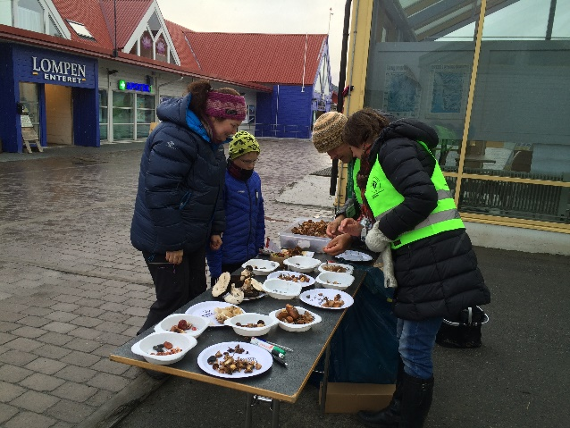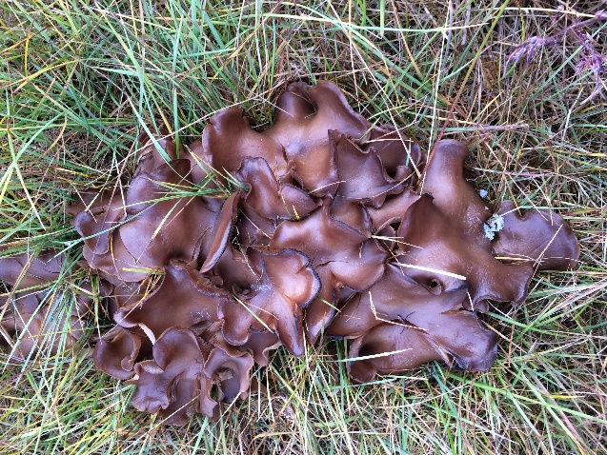
Reidun Braathen kommenterer bilde på aktiv i frilufts facebookside: «Over 100 på besøk i kveld - fantastisk å møte så mange soppinteresserte folk i snøvær! Soppen her på Svalbard tåler noen minus - og det gjør folka her også! Bare blide folk å se.»

Turkasser for barn og unge
Målet med Turkasser for barn og unge er å legge til rette for et turtilbud til de unge som er mer tilgjengelig og som kan motivere til miniekspedisjoner i nærmiljøet for småbarnsfamilier.
Aktiv i friluft kjøpte inn 5 postkasser og bøker. Disse ble plassert ut 1.juni 2016.
Postkassene ble plassert halvveis til Sukkertoppen, halvveis til Varden, Morena i Longyearbreen, Gruve 2b (ble flyttet etter stenging av gruva) og Taubanebukken ved Isdammen.

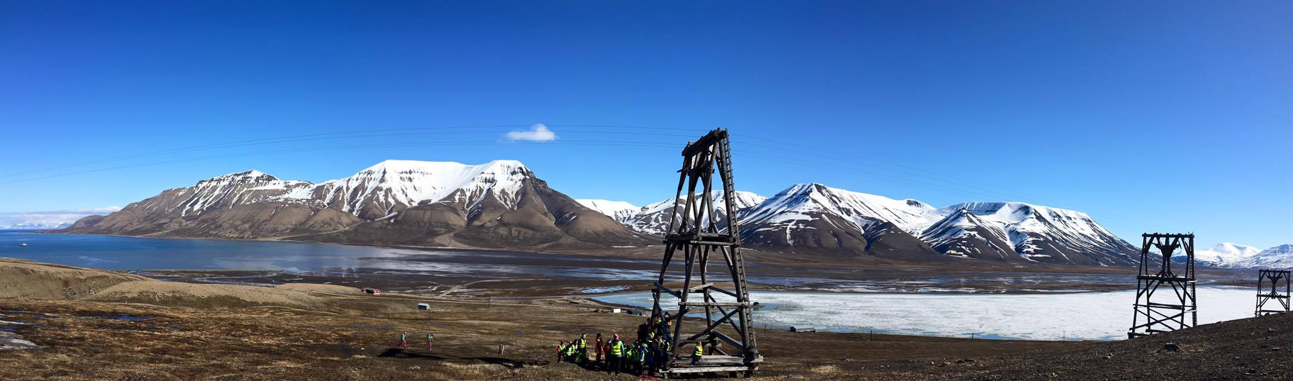
Foto: Troels Ørsted Yttredal. Troels tok med skoleklassen på tur til en av Topptrimkassene for barn og unge. Læring i friluft er en unik måte å møte elvene på der barna blir mer fysisk aktive, får naturkontakt og forståelse av samspillet mellom natur og menneske.
Tiltaket har ført til mange signaturer i bøkene og fine tilbakemeldinger, spesielt fra småbarnsfamilier som har fått nye mini-ekspedisjonsdeltakere i familien. Et turmål er godt å ha for både liten og stor og for enkelte har målet halvveis til toppen ført til stor motivasjon og nye postkasser eller høyder (toppen) er nådd. Tiltaket har vært et godt samarbeid med Topptrimmen i Svalbard Turn, som vil fortsette tiltaket.

Natt i naturen
Natt i naturen gjennom 4 sesonger er et resultat av satsingen under Friluftslivets år 2015 som har gitt flotte naturopplevelser for store og små. Tiltaket har blitt gjennomført med godt samarbeid fra frivillige, Longyearbyen Røde Kors Hjelpekorps og Longyearbyen Jeger og Fiskeforening som har bidratt med utlån av utstyr, trening på gruve3 banen og kunnskapsdeling. I 2016 ble det gjennomført natt i naturen i februar, april, september og november med ca.30 – 70 deltakere pr arrangement.
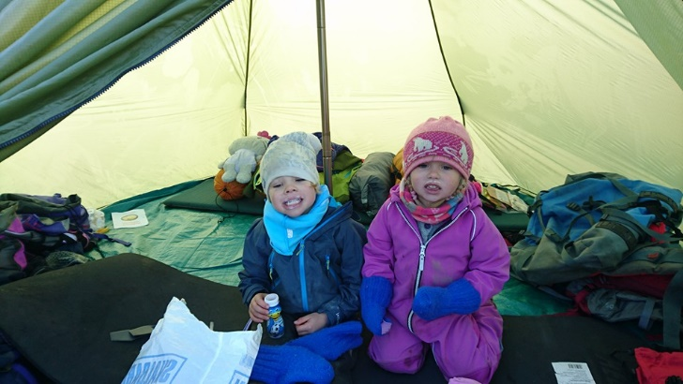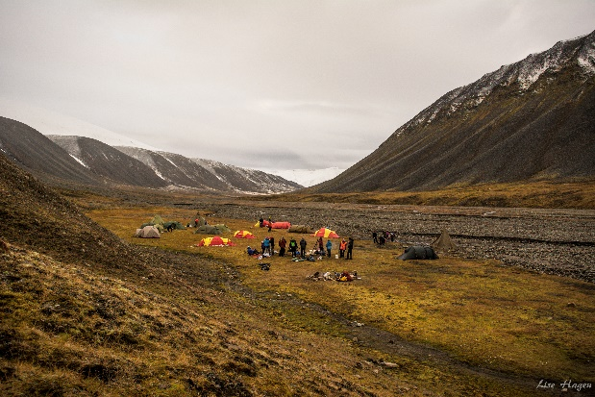
Foto: Tina Elisabeth Jakobsen Foto: Svalbard Turn
Det er flott å se ungene leke og inkludere hverandre uansett alder. Nye Svalbardianere møter gamle og tiltaket gir en god ramme for å logge av og ta naturen inn.

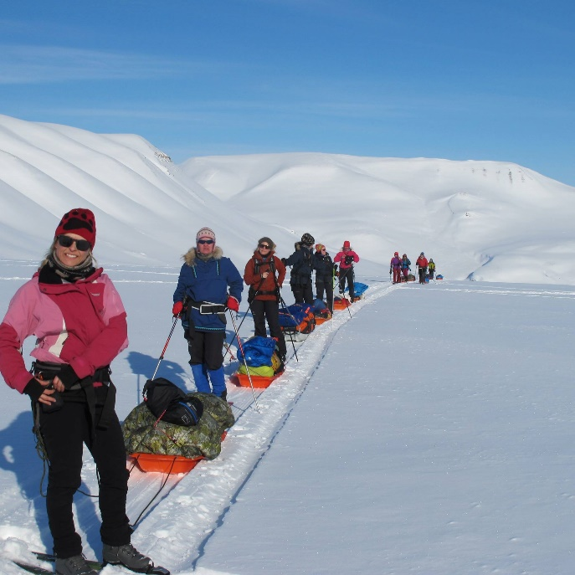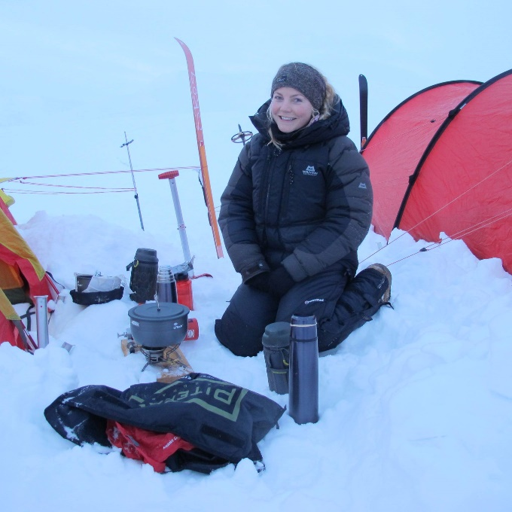
Foto: Svalbard Turn
Natt i naturen for «Turgruppa for kvinner» i april. 12 damer var med på en tre dagers skitur med fjellski og pulk.

Å være i naturen gir rom for kontakt mellom mennesket og natur.

Dyrk friluftsliv – høst helse.

Takk til Svalbards Miljøvernfond for støtten.

